KẾ HOẠCH BÀI DẠY
Môn: Hoạt động trải nghiệm
CHỦ ĐỀ: TRUYỀN THỐNG QUÊ EM
Bài: Hưởng ứng hoạt động giữ gìn “Truyền thống quê em” (SHDC)
Tuần: 13 Ngày soạn:
Tiết: 1 Ngày dạy:
I. YÊU CẦU CẦN ĐẠT
1. Phẩm chất
- Nhân ái: Biết thể hiện sự đồng cảm và chia sẻ với người gặp hoàn cảnh khó khăn trong cuộc sống và trong hoạt động vì cộng đồng.
- Trách nhiệm: Tham gia vào một số hoạt động hướng đến cộng đồng do nhà trường tổ chức. Yêu thương con người, đặc biệt là những người có hoàn cảnh khó khăn.
2. Năng lực
2.1. Năng lực chung
- Năng lực giao tiếp và hợp tác: Thể hiện thông qua việc hợp tác với bạn bè để xây dựng kế hoạch giúp đỡ người khó khăn và những hoạt động khác của chủ đề.
2.2. Năng lực đặc thù
- Năng lực thích ứng với cuộc sống: Xác định được các trường hợp khó khăn trong cuộc sống và cách ứng xử phù hợp.
- Năng lực thiết kế và tổ chức: Lập kế hoạch và thực hiện được kế hoạch giúp đỡ bạn khi gặp khó khăn’
II. ĐỒ DÙNG DẠY HỌC:
1. Giáo viên:
- SGK Hoạt động trải nghiệm 2;
- Clip bài hát “Bầu và bí” - Nhạc: Phạm Tuyến, Lời: Ca dao cổ
- Các tờ giấy màu xanh, đỏ, vàng,
- Vòng nhỏ hoặc quả bóng nhựa nhỏ, khăn bịt mắt
2. Học Sinh:
- Bút màu, thước kẻ, kéo, hồ (keo dán);
- SGK Hoạt động trải nghiệm 2, sách, truyện, quần áo cũ
- Trang phục biểu diễn (nếu có điều kiện).
- Cuối mỗi tiết hoạt động, GV nên nhắc lại những điều HS cần chuẩn bị cho tiết hoạt động sau
III. CÁC HOẠT ĐỘNG DẠY – HỌC CHỦ YẾU
TL | HOẠT ĐỘNG DẠY | HOẠT ĐỘNG HỌC
5’ | 1. KHỞI ĐỘNG  - GV yêu cầu HS tập trung xuống sân  - GV yêu cầu HS xếp hàng và ổn định nề nếp. | - HS di chuyển xuống sân  - HS xếp hàng và ổn định nề nếp.
5’  10’  15’ | 2. KHÁM PHÁ  - Phần nghi lễ:  + Chào cờ (có trống Đội)  + HS hát Quốc ca  + Hô – Đáp khẩu hiệu Đội  - Nhận xét công tác tuần:  + Lớp trực tuần nhận xét thi đua.  + TPT hoặc BGH nhận xét bổ sung và triển khai công tác tuần tới.  - GV tổ chức cho HS nghe kể chuyện truyền thống quê em và ghi nhớ những việc cần làm.  - Nhắc nhở HS giữ trật tự, tập trung chú ý.  -Sinh hoạt theo chủ đề: Hưởng ứng hoạt động giữ gìn “Truyền thống quê em”  Hoạt động: Nghe kể chuyện truyền thống quê em và ghi nhớ những việc cần làm.  * Mục tiêu:  - Giáo dục HS truyền thống yêu nước, yêu dân tộc.  - Nắm được một số kiến thức thông qua chủ điểm.  * Cách tiến hành:  - Tuỳ theo điều kiện của từng trường mà người kể có thể là HS, GV, đại diện của chính quyền địa phương, hoặc người có hiểu biết của địa phương...  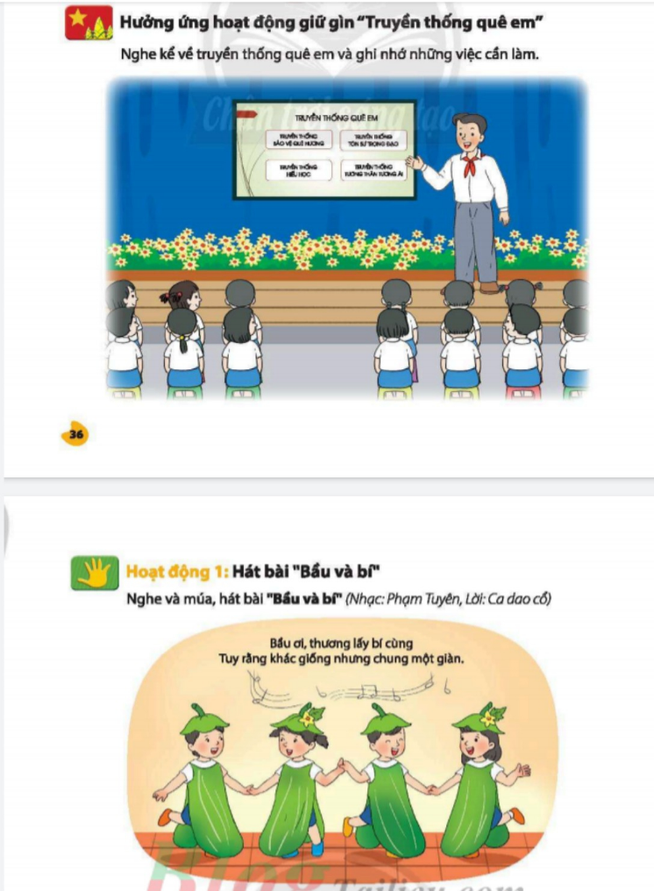  .  - GV nhắc nhở HS lắng nghe tích cực, có thể đặt các câu hỏi để trao đổi, giao lưu với người kể. Nếu người kể có các hoạt động, trò chơi để tương tác thì các em cũng tích cực tham gia.  - GV đề nghị HS ghi lại ý chính, điều mình thấy thú vị nhất về truyền thống quê em vào sổ nhật kí học tập của cá nhân.  - GV tổng kết hoạt động. | + HS Chào cờ  + HS hát Quốc ca  + Hô – Đáp khẩu hiệu Đội  + HS lắng nghe kế hoạch tuần mới.  - HS nghe kể chuyện.  - Giữ trật tự, tập trung chú ý  - HS lắng nghe tích cực, có thể đặt các câu hỏi để trao đổi, giao lưu với người kể.  - HS ghi lại ý chính, điều mình thấy thú vị nhất về truyền thống quê em vào sổ nhật kí học tập của cá nhân
2’ | 3. HOẠT ĐỘNG KẾT NỐI  - Nhận xét tiêt SHDC.  - Nêu các kế hoạch và phương hướng của tuần tới. | - HS lắng nghe
IV. ĐIỀU CHỈNH SAU BÀI DẠY (Rút kinh nghiệm)

KẾ HOẠCH BÀI DẠY
Môn: Hoạt động trải nghiệm
CHỦ ĐỀ: TRUYỀN THỐNG QUÊ EM
Bài: Hát bài “Bầu và bí”
Nhận biết những người gặp hoàn cảnh khó khăn
(Hoạt động giáo dục theo chủ đề)
Tuần: 13 Ngày soạn:
Tiết: 2 Ngày dạy:
I. YÊU CẦU CẦN ĐẠT
1. Phẩm chất
- Nhân ái: Biết thể hiện sự đồng cảm và chia sẻ với người gặp hoàn cảnh khó khăn trong cuộc sống và trong hoạt động vì cộng đồng.
- Trách nhiệm: Tham gia vào một số hoạt động hướng đến cộng đồng do nhà trường tổ chức. Yêu thương con người, đặc biệt là những người có hoàn cảnh khó khăn.
2. Năng lực
2.1. Năng lực chung
- Năng lực giao tiếp và hợp tác: Thể hiện thông qua việc hợp tác với bạn bè để xây dựng kế hoạch giúp đỡ người khó khăn và những hoạt động khác của chủ đề.
2.2. Năng lực đặc thù
- Năng lực thích ứng với cuộc sống: Xác định được các trường hợp khó khăn trong cuộc sống và cách ứng xử phù hợp.
- Năng lực thiết kế và tổ chức: Lập kế hoạch và thực hiện được kế hoạch giúp đỡ bạn khi gặp khó khăn’
II. ĐỒ DÙNG DẠY HỌC:
1. Giáo viên:
- SGK Hoạt động trải nghiệm 2;
- Clip bài hát “Bầu và bí” - Nhạc: Phạm Tuyến, Lời: Ca dao cổ
- Các tờ giấy màu xanh, đỏ, vàng,
- Vòng nhỏ hoặc quả bóng nhựa nhỏ, khăn bịt mắt
2. Học Sinh:
- Bút màu, thước kẻ, kéo, hồ (keo dán);
- SGK Hoạt động trải nghiệm 2, sách, truyện, quần áo cũ
- Trang phục biểu diễn (nếu có điều kiện).
- Cuối mỗi tiết hoạt động, GV nên nhắc lại những điều HS cần chuẩn bị cho tiết hoạt động sau
III. CÁC HOẠT ĐỘNG DẠY – HỌC CHỦ YẾU
TL | HOẠT ĐỘNG DẠY | HOẠT ĐỘNG HỌC
2’ | 1. KHỞI ĐỘNG  - HS bắt bài hát  - GV nêu nhiệm vụ học tập | - HS hát  - Hs lắng nghe
 | 2. KHÁM PHÁ
5’ | 2.1. Hoạt động 1: Hát bài “Bầu và bí”  Mục tiêu: Tạo tâm thế và hứng thú cho HS và từng bước làm quen bài học.  Cách tiến hành:  - GV bật nhạc, cho HS nghe và múa, hát bài Bầu và bí (nhạc: Phạm Tuyên, lời: Ca dao cổ). Nếu được, GV có thể cho một số HS lên biểu diễn.  - GV tổ chức cho HS trao đổi sau bài hát:  + Tác giả bài hát khuyên bầu và bị điều gì?  + Theo em, tác giả gửi gắm lời khuyên gì cho chúng ta?  + Hãy nêu ý nghĩa của bài hát.  - GV đặt thêm câu hỏi cho HS: Em có biết câu ca dao, tục ngữ, bài thơ, bài hát,... nào khác nói về truyền thống tương thân tương ái của nhân dân ta không?  - GV nhận xét và tổng kết: Mỗi chúng ta có một cuộc sống riêng, gia đình riêng. Nhưng cùng là người dân Việt Nam, chúng ta cần biết yêu thương, đoàn kết với nhau. Yêu thương giống nòi, yêu thương con người là truyền thống tốt đẹp của cha ông ta từ ngàn đời. Chính vì có tình yêu thương nhau, đoàn kết nên dân tộc Việt Nam ta mới giữ nước, dụng nước to đẹp như ngày nay. | - HS cả lớp cùng hát bài ‘Bầu và bí”  - HS thảo luận và trả lời:  + Tác giả khuyên: Bầu ơi thương lấy bí cùng. Tuy rằng khác giống nhưng chung một giàn – tuy khác giống nhưng chung một giàn nên cần thương yêu nhau.  + Chúng ta cần biết yêu thương nhau.  + Bài hát nói về tình yêu thương, đoàn kết với nhau.  - HS có thể trả lời theo kinh nghiệm của các em:  + Lá lành đùm lá rách  + Thương người như thể thương thân
20’ | 2.2. Hoạt động 2: Nhận biết những người gặp hoàn cảnh khó khăn  Mục tiêu: HS nhận biết được những người có hoàn cảnh khó khăn.  Cách tiến hành:  - GV yêu cầu HS mở SGK Hoạt động trải nghiệm 2 trang 37, đọc thầm yêu cầu hoạt động 2, sau đó trao đổi xem HS đã hiểu yêu cầu của hoạt động 2 chưa.  - GV chiếu 4 bức tranh 1, 2, 3, 4 trang 37 lên bảng và đặt câu hỏi: Nêu những khó khăn mà các nhân vật trong tranh gặp phải.  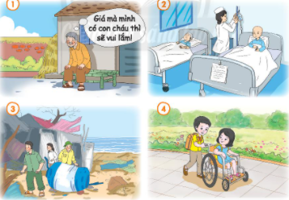  - GV tổ chức cho HS phát biểu ý kiến. Một bức tranh nên yêu cầu nhiều HS nói, điều quan trọng là kích hoạt được HS đưa ra ý kiến của mình, nói bằng ngôn ngữ của mình.  - GV khen ngợi tất cả các ý kiến HS đưa ra và tổng kết: Trong cuộc sống. chúng ta có thể gặp rất nhiều trường hợp khó khăn như những cụ già sống neo đơn, một mình; những người mắc bệnh, ốm đau; những người vừa trải qua thiên tai, bão, lụt, đói rét; ...  - GV cho HS cho trò chơi “Sắm vai”, một HS làm phóng viên và đặt câu hỏi cho các bạn khác: Kể về một người gặp hoàn cảnh khó khăn mà bạn biết:  + Tên người đó.  + Nơi họ đang sinh sống.  + Những khó khăn mà họ đang gặp phải.  - GV gợi ý HS có thể kể những bạn ở lớp (nếu có), ở trường mình hay ở khu mình sống.  GV chốt: Trong cuộc sống có không ít những hoàn cảnh gặp khó khăn, chúng ta cần quan tâm, tìm hiểu và giúp đỡ họ để cuộc sống thêm nhiều niềm vui và hạnh | - HS đọc hiểu yêu cầu hoạt động 2.  - HS quan sát tranh và phát biểu ý kiến:  + Tranh 1: Ông cụ không có con cháu; Ông cụ sống một mình; Ông cụ thật buồn. Ông cụ rất cô đơn; ông có thể đang ốm.  + Tranh 2: Bạn nhỏ đang bị ốm; Bạn nhỏ ốm nặng quả; Bạn nhỏ bị rụng hết tóc; Bạn nhỏ bị đau do tiêm, truyền; ...  + Tranh 3: Nhà các bác nông dân bị đổ; Các bác nông dân vừa trải qua cơn - bão lớn; Vùng biển vừa bị bão tàn phá; Các bác nông dân bị mất của cải; ...  + Tranh 4: Bạn nữ chân bị đau, hoặc khuyết tật, phải ngồi xe lăn.  - HS thảo luận về những hoàn cảnh khó khăn mà em biết.  - HS sắm vai phóng viên cùng cả lớp phỏng vấn.  - HS chia sẻ trong nhóm, hỗ trợ các nhóm khi cần thiết.
 | 3. THỰC HÀNH – VẬN DỤNG  Mục tiêu: HS liên hệ với bản thân, chia sẻ việc làm của mình trước lớp.  Cách tiến hành:  - GV tổ chức cho HS kể về một số trường hợp khó khăn trước lớp, nên chọn trường hợp khó khăn ở gần các em nhất để thuận tiện cho việc thăm hỏi, có thể xây dựng được kế hoạch giúp đỡ trường hợp đó.  - GV nhận xét, tổng kết hoạt động | - HS kể chuyện về một số trường hợp khó khăn.
3’ | 4. CỦNG CỐ:  - GV nhận xét, đánh giá tiết học, khen ngợi, biểu dương HS.  - Nhắc nhở HS thể hiện sự thân thiện, vui vẻ. | - HS trả lời  - HS lắng nghe và thực hiện
IV. ĐIỀU CHỈNH SAU BÀI DẠY (Rút kinh nghiệm)

KẾ HOẠCH BÀI DẠY
Môn: Hoạt động trải nghiệm
CHỦ ĐỀ: TRUYỀN THỐNG QUÊ EM
Bài: Xây dựng kế hoạch giúp đỡ những người gặp hoàn cảnh khó khăn
(Sinh hoạt lớp)
Tuần: 13 Ngày soạn:
Tiết: 3 Ngày dạy:
I. YÊU CẦU CẦN ĐẠT
- Báo cáo sơ kết công tác tuần
- Biết giúp đỡ người khác khi họ gặp khó khăn
- Phương hướng kế hoạch tuần tới
II. ĐỒ DÙNG DẠY HỌC
- Kết quả học tập, rèn luyện của cả lớp trong tuần
- Giấy bìa màu, bút chì; bút màu, thước kẻ; hồ dán…
III. CÁC HOẠT ĐỘNG DẠY – HỌC CHỦ YẾU
TL | HOẠT ĐỘNG DẠY | HOẠT ĐỘNG HỌC
2’ | 1. KHỞI ĐỘNG  - HS bắt bài hát  - GV nêu yêu cầu bài học | - HS hát
7’ | 2. BÁO CÁO SƠ KẾT CÔNG TÁC TUÂN  - GV yêu cầu các trưởng ban báo cáo:  + Đi học chuyên cần  + Tác phong , đồng phục .  + Chuẩn bị bài, đồ dùng học tập  + Vệ sinh.  - GV nhận xét qua 1 tuần học:  * Tuyên dương:  - GV tuyên dương cá nhân và tập thể có thành tích.  * Nhắc nhở:  - GV nhắc nhở những tồn tại hạn chế của lớp trong tuần. | -HS lắng nghe
15’ | - 3. SINH HOẠT THEO CHỦ ĐỀ  Xây dựng kế hoạch giúp đỡ những người gặp hoàn cảnh khó khăn  - GV tổ chức cho HS thảo luận để xây dụng kể hoạch giúp đỡ những người gặp hoàn cảnh khó khăn.  - GV gợi lại cho HS nhở về các trường hợp gặp khổ khăn mà các em đã chia sẻ từ tiểt học trước (phần hoạt động giáo dục theo chủ đề), đề nghị các HS trong nhóm chọn một bạn, một người có hoàn cảnh khó khăn gần các em nhất để lên kế hoạch giúp đỡ. GV chú ý xác minh lại các truồng hợp khó khăn này để định hướng cho các em lựa chọn.  - GV tổ chức cho các nhóm lập kế hoạch giúp đỡ. Hướng đẫn HS trả lời các câu hỏi sau khi lảm kế hoạch:  + Các em định giúp đỡ ai?  + Người đó gặp khỏ khấn gì?  + Các em định làm gì để giúp đô ngườỉ đỏ?  + Thời gian thực hiện việc giúp đỡ như thế nào?  + Phân công nhiệm vụ của từng người trong nhỏm?  + Các em cần chủ ý gì trong quá trình giúp đỡ người đó?  - GV hướng đẫn HS viết kế hoạch, sau đó tổ chức cho cảc em chia sẻ kế hoạch trước lớp và góp ý điều chỉnh cho HS. | - - HS thảo luận theo nhóm  - HS chia sẻ, đóng góp ý kiến  - HS thực hiện
8’ | 4. THẢO LUẬN KẾ HOẠCH SINH HOẠT TUẦN TIẾP THEO  - Thực hiện chương trình tuần 14, GV bám sát kế hoạch chủ nhiệm thực hiện.  - Tiếp tục thực hiện nội quy HS, thực hiện ATGT, ATVSTP.  - Thực hiện tốt các phong trào lớp, trường, triển khai chủ điểm mới. | - HS lắng nghe thực hiện  - HS lắng nghe thực hiện
3’ | 5. CỦNG CỐ - DẶN DÒ:  - GV nhận xét, đánh giá tiết học, khen ngợi, biểu dương HS.  - Nhắc nhở HS thể hiện sự thân thiện, vui vẻ. | - HS trả lời  - HS lắng nghe và thực hiện
IV. ĐIỀU CHỈNH SAU BÀI DẠY (Rút kinh nghiệm)

